“黑暴”影片混入奥斯卡？TVB：停播！

原创 有里儿有面 [有理儿有面](javascript:void(0);)

**有理儿有面**

微信号 youli-youmian

功能介绍 你说是不是

2021-03-31[原文](https://mp.weixin.qq.com/s?__biz=Mzg3MjEyMTYyNg==&mid=2247527232&idx=1&sn=1eaa7c51d25345878f1ffc71eeb5ddf5&chksm=cef63f35f981b623300bac97096a2a0be6de976bf9e22d742d9c0977e8d3b16d46ae8b773d71&scene=27#wechat_redirect&cpage=42) 发表于

收录于合集





**全文共2245字，图片7张，预计阅读时间为6分钟。**

**文章首发于“有理儿有面”（youli-youmian），欢迎大家在朋友圈和微信群转发。**

**公众号及其他平台转载请在后台留言。**



▼

第93届美国电影艺术与科学学院奖，即奥斯卡颁奖典礼将于北京时间4月26日上午8时举行。

自1969年开始，香港电视广播有限公司（TVB）英文频道明珠台，每年都会转播奥斯卡。但据港媒《英文虎报》报道称，TVB今年将不转播奥斯卡，是52年来首次。

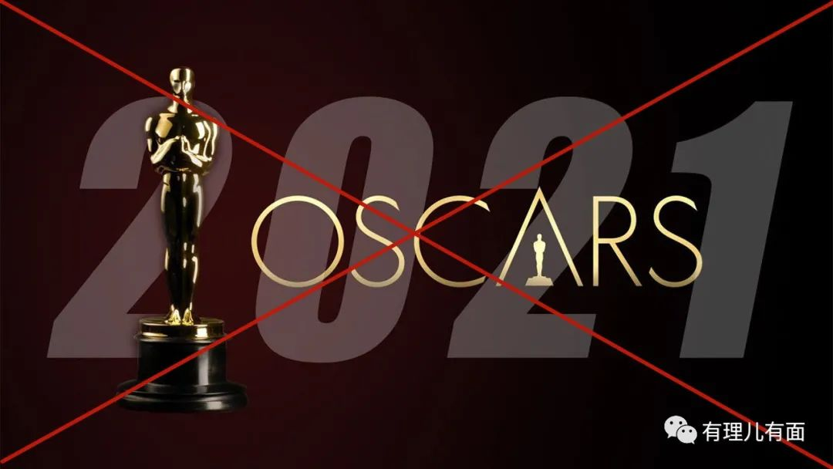

对此TVB发言人指出，“这是一个纯商业决定，我们今年没有购买奥斯卡的转播权。”该发言人更确认，目前NowTV、ViuTV、有线电视及香港开电视均没有购卖转播权。TVB回复其他媒体询问时称：“无线电视（TVB）没有2021年奥斯卡金像奖之播映权。本台决定不继续商讨有关今年的播映权是纯商业考虑。”

换言之，预料今年香港将没有电视台会转播奥斯卡。

同时也有网民发现明珠台在原本播放奥斯卡的时段，播放美国战争电影《黑鹰坠落》，这是一部讲述美军干涉他国内政，导致飞机被击落美军被追杀的故事。虽然好莱坞也美化了美军丑化了对手，但TVB选择该剧，是不是也有一些含义呢？

作为好莱坞每年的重磅大戏，为什么TVB会停播本届奥斯卡？虽然官方说是商业决定，但是网民猜测是由于今年奥斯卡中，有一部美化2019年香港黑暴破坏的纪录片《Do Not Split》，中文翻译为《不割席》，入围角逐最佳纪录短片。

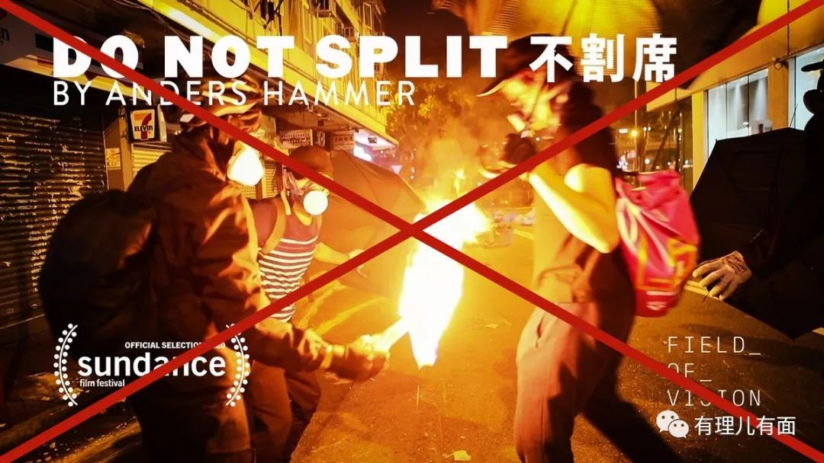

TVB作为香港影响力最大的电视台，制作过大量优秀影视作品，深受香港同胞，甚至内地观众的喜爱。

但2019年，TVB也深受黑暴之害。修例风波中，TVB记者与当时的大部分港媒不同，在报道新闻过程时，如实直播现场画面，而不是拍到暴徒破坏就把镜头转开。如实的报道，自然将大量黑暴的丑恶公诸于世，呈现在观众眼前。于是TVB被黑暴视为眼中钉，高喊着“新闻自由”阻止警察执法的黄尸，一转头就开始袭击TVB记者，打砸摄像设备和摄影车辆。

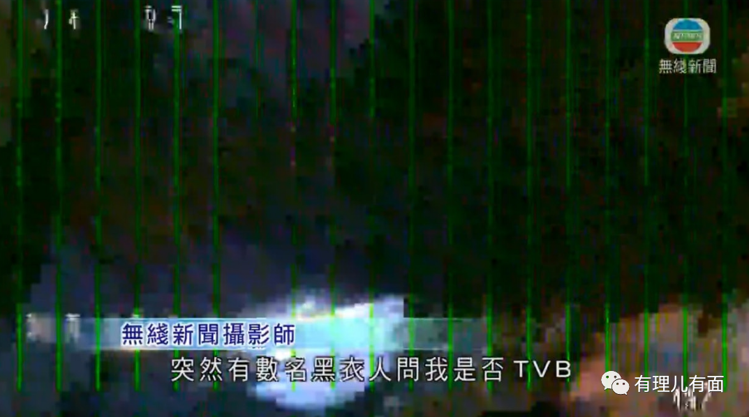

2019年10月，此前在采访现场多次被暴徒袭击的TVB，无奈到香港法院提出一个“奇葩”申请，希望法院颁布禁制令，禁止任何非法及故意袭击TVB记者及毁坏其财物。一个正常社会，本来就是不得非法殴打他人和损毁他人财物，但是这个基本的安全保障，在当时的香港竟然无法实现，还需要法院颁令禁止。

而香港法院的政治操守，大家也懂的。2019年11月，香港高等法院看完TVB各种遇袭的确凿证据后，拒绝颁布禁止殴打TVB记者的禁制令。

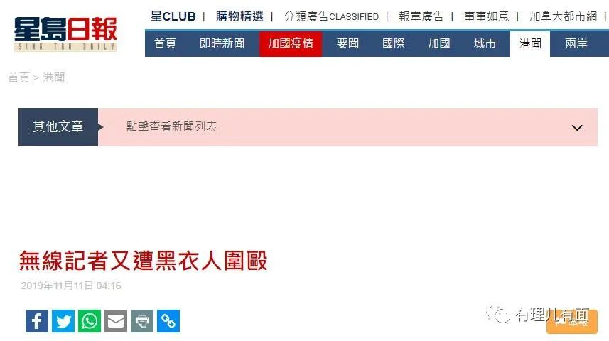

反过来说，这是不是鼓励暴徒可以继续打？

除了身体上攻击，黄尸黑暴还发动抵制行动，要求各种品牌不得在TVB打广告，否则就是反对“民主”，也会受到攻击。当时最快响应黑暴号召的，就是日本品牌“宝X力”饮料，其撤下在TVB广告后，受到黄尸一致叫好，说要支持宝X力。



客观来说，TVB并不算是个亲建制媒体，其内部也出现过不少黄尸演员、主持，仅能说这是一家相对能够如实报道事实的媒体。但仅仅是中立如实报道，就已经被黑暴视为眼中钉了，可见当时香港社会环境之恶劣。

如今，将本国人民争取民主的示威认定为“本土恐怖主义”的美国，却用诸如奥斯卡这些文化霸权，将美化香港黑暴破坏的纪录片放在最佳纪录片候选名单里，其实就是为香港黑暴站台，在意识形态层面反中乱港。

深受黑暴之害的TVB，自然不会认同奥斯卡这种行为，但由于其巨大影响力，换做往年也只能默默交钱并转播。但今年不一样，有《香港国安法》做后盾，宣传黑暴就是宣传港毒，明显违反国安法，这就有停播的理由了。但作为一家媒体企业，话也不用说得太明显，我这是商业决定，成功把事情办好就够了。

其实这个好的转变，也不只是TVB一家，以往是黑暴文宣急先锋的香港电台，自从美国籍一把手梁家荣被换走之后，也传来好消息。

3月27日，港媒东网报道，因香港电台节目《铿锵集》及《铿锵说》节目屡次传播乱港信息，新任广播处长李百全计划日后如果有关节目不符合要求，制作人员将被调查是否涉及失职，甚至被追讨制作费。管理层表明如果《铿锵》团队拒按要求更改内容，又或拒绝停止制作不符要求的节目，同时又未能提供其他合适的替代节目，管理层将展开调查。如果证实有关制作人员属失职，便要承担后果，包括被追讨节目的制作费，预计节目监制将成为主要对象。

遭到警告的《铿锵》团队却依然死性不改，29日晚计划播出的节目《铿锵集》被停播。该集以“青春的一场修炼”为题，报道支持港毒的香港部分大学学生会选举的过程。受访者包括两间大学学生会的所谓“内阁“成员，节目中借“民主”之名，行宣传港毒之实，将港毒破坏美化为“青春修炼”。

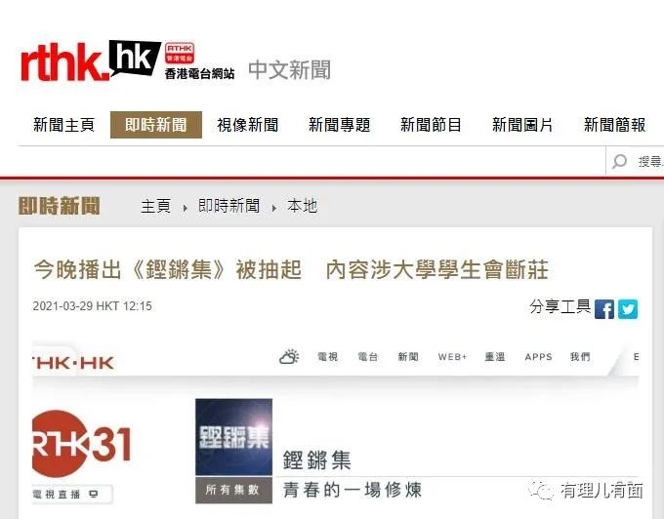

香港电台在原来美籍台长管理下，这群港毒“团队”得到默许式鼓励，节目越做越“独”，现在国安利剑来了，依然吸“独”成瘾，还想继续蛊惑，在受到法律制裁之前，估计就先要赔偿节目制作费了。

看看这两个香港媒体的转变，不得不说《香港国安法》真是定海神针。当年乱港势力控制了香港媒体、法律、医护、教育、教会、社工等多个行业。只要有人对暴力说不，就被扣上反对“民主”的帽子。乱港派站在道德制高点批判所有反对声音，形成一言堂，让所有不同意见者产生“寒蝉效应”，敢怒不敢言。如TVB这样的“老资格”港媒，只是如实报道，也要面临暴力的迫害，可见其他港媒又会如何选择报道。

所以在修例风波初期，即使是身处香港的普通市民，大部分接收到的也是美化黑暴的信息。正如现在的欧美民众一样，只能从“阴间滤镜”下的各种报道中，拼凑出一个被丑化的中国。只是，可怜欧美民众看完电影，想象着中国人过得多凄惨之后，又回到枪支泛滥、暴力频发、病毒肆虐的现实社会中。

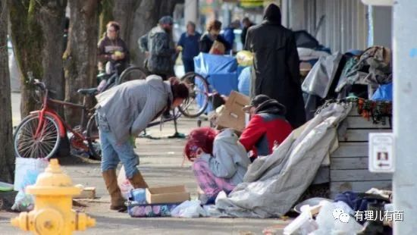

现在，TVB的转变、香港电台的转变，虽然只是一点点，但这些汇聚起来，将是整个香港社会转变的一大步。

新的时代已经来了……

**图片源自网络**





**关注公众号：**

**有理儿有面**

**理   性｜   揭   秘｜   探   讨**







有里儿有面

**微信扫一扫赞赏作者** **赞赏**

已喜欢，对作者说句悄悄话

取消

**发送给作者**

**发送**

最多40字，当前共字

 人赞赏

上一页 1/3 下一页

长按二维码向我转账

受苹果公司新规定影响，微信 iOS 版的赞赏功能被关闭，可通过二维码转账支持公众号。

### 精选留言

用户设置不下载评论